CHI BỘ TRƯỜNG MẦM NON HỒNG SƠN
TỔ CHỨC SINH HOẠT CHI BỘ CHUYÊN ĐỀ

Thực hiện Kế hoạch công tác tháng 9/2023 của Ban chấp hành Đảng bộ xã Hồng Sơn. Chương trình công tác tháng của Chi bộ, nhằm đổi mới, nâng cao chất lượng sinh hoạt chi bộ, nhất là sinh hoạt chuyên đề.
Chiều ngày 14/9/2023 Chi bộ Trường mầm non Hồng Sơn tổ chức sinh hoạt chuyên đề với nội dung “Học tập và làm theo tư tưởng, đạo đức, phong cách Hồ Chí Minh về xây dựng văn hóa công vụ đáp ứng nhu cầu cải cách hành chính theo hướng chuyên nghiệp, hiện đại, phục vụ nhân dân”.
Về dự và chỉ đạo Hội nghị có Đồng chí Nguyễn Văn Lương – Phó Bí thư Thường trực Đảng ủy. Ở chi bộ có đ/c Trần Thị Thúy Tình -BT chi bộ, các đ/c trong Ban chi ủy cùng toàn thể các đảng viên đã về dự đông đủ.
Tại buổi sinh hoạt chuyên đề: Đ/c Trần Thị Thúy Tình -Bí thư chi bộ đã nêu khái quát quan điểm của Bác về “Văn hóa công vụ”; Nhận thức thấy việc “Xây dựng văn hóa công vụ” là vô cùng cần thiết và quan trọng đối với đảng viên và CB,GV,NV trong nhà trường. Vì nếu thực hiện tốt nội dung này, sẽ góp phần lớn vào sự thành công của công tác chăm sóc giáo dục trẻ và các phong trào thi đua của Nhà trường. Chính vì vậy Ban chi ủy chi bộ nhà trường đã chọn Chuyên đề “Học tập và làm theo tư tưởng, đạo đức, phong cách Hồ Chí Minh về xây dựng văn hóa công vụ đáp ứng nhu cầu cải cách hành chính theo hướng chuyên nghiệp, hiện đại, phục vụ nhân dân” để tổ chức sinh hoạt chuyên đề trong chi bộ.
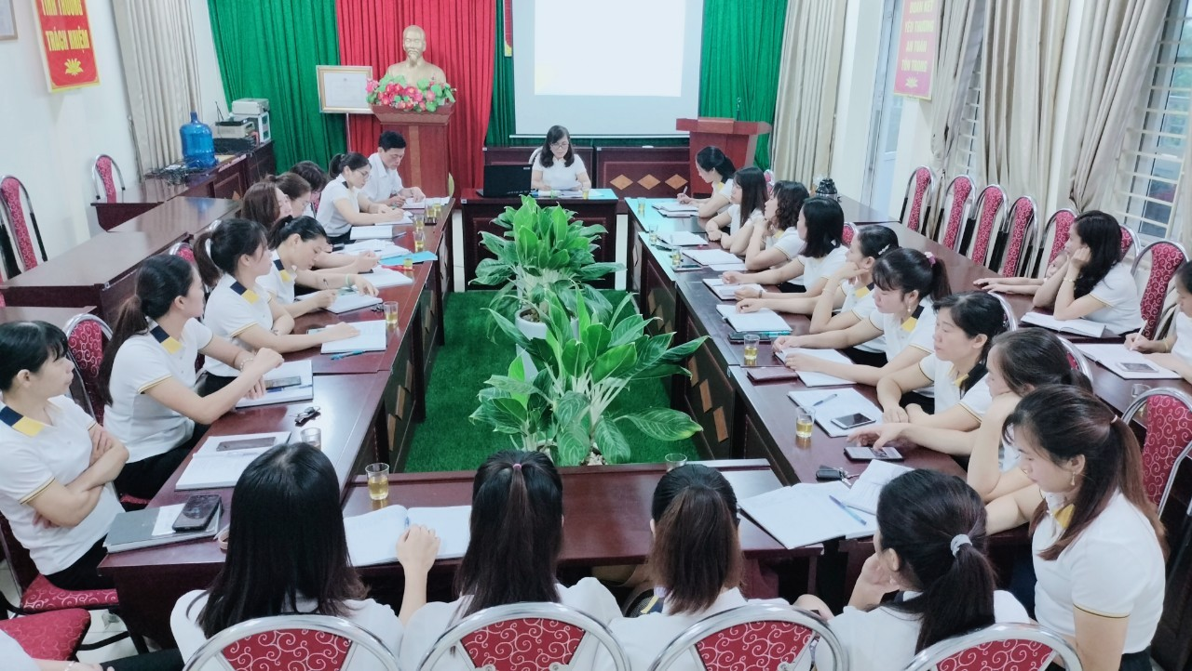

Đồng chí bí thư chi bộ đã nêu ra những nội dung vận dụng về phong cách, tư tưởng, đạo đức của Hồ Chí Minh vào văn hóa công vụ của cán bộ, viên chức.
Sau khi nghe báo cáo của đ/c Bí thư chi bộ về ý nghĩa tầm quan trọng và thực tế việc thực hiện về “ Văn hóa công vụ” trong nhà trường, đã có 12 đ/c đảng viên tham gia đóng góp ý kiến xây dựng chuên đề và sôi nổi thảo luận các nội dung: Về phong cách làm việc; Phong cách lãnh đạo; Phong cách diễn đạt; Phong cách ứng xử; Tinh thần thái độ làm việc của cán bộ, viên chức; Chuẩn mực giao tiếp, ứng xử cuả cán bộ, công chức, viên chức; Chuẩn mực về đạo đức, lối sống của cán bộ, công chức viên chức; Trang phục của cán bộ, công chức, viên chức.

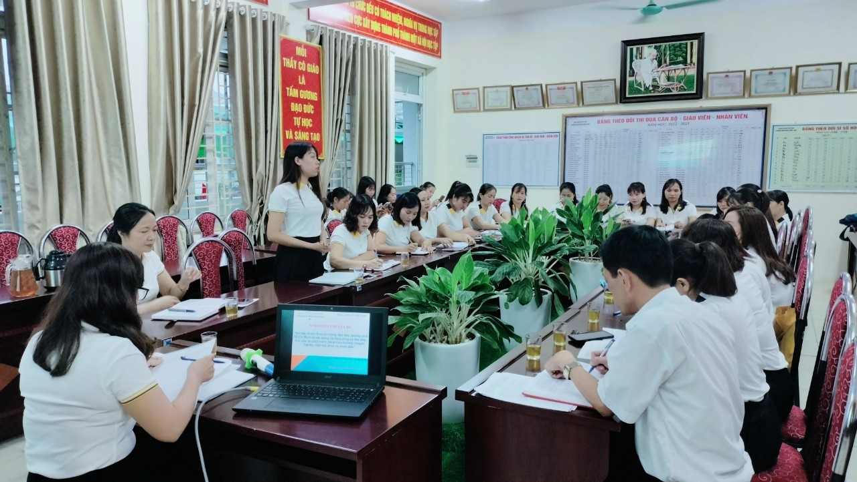
Đ/c Lê Thị Hải Yến – Bí thư chi đoàn trường chia sẻ về nội dung: Vận dụng phong cách làm việc của Bác trong công việc của bản thân.
Đồng thời các đồng chí Đảng viên cũng đã nêu ra những tồn tại hạn chế trong các mặt công tác của CB,CC,VC các cấp, liên hệ việc vận dụng của mình trong thực tế và đề ra các nhiệm vụ, giải pháp xây dựng văn hóa công vụ đáp ứng nhu cầu cải cách hành chính theo hướng chuyên nghiệp, hiện đại, phục vụ nhân dân.

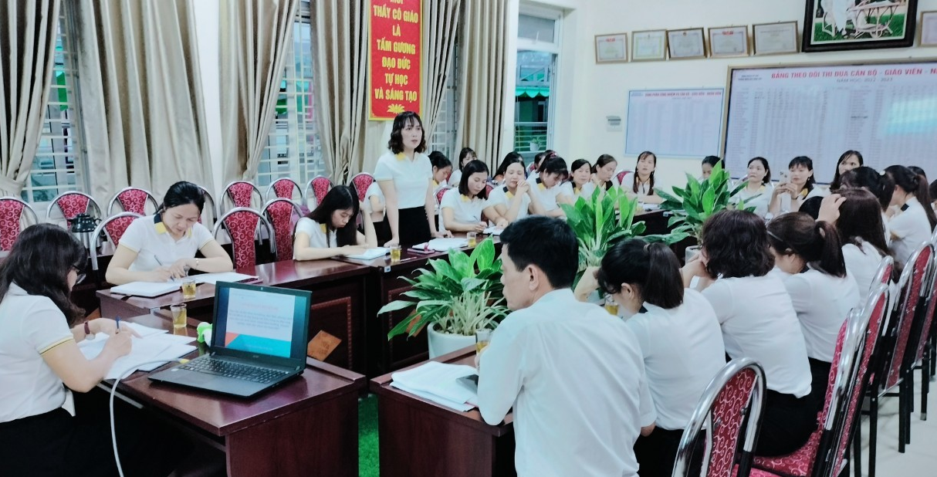
Đ/c Nguyễn Thị Thu Phương – TT CM khối MG
chia sẻ về nội dung vận dụng phong cách lãnh đạo của Bác

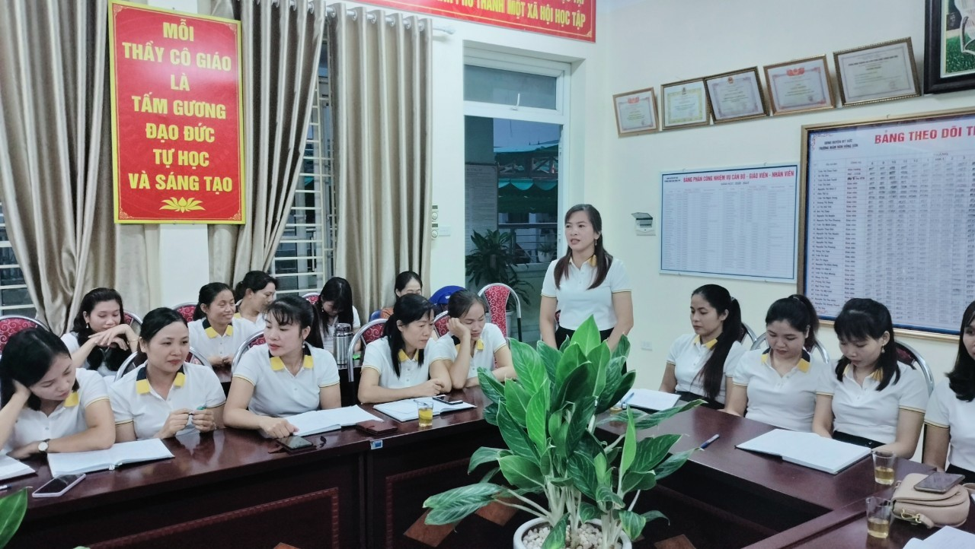
Đ/c Nguyễn Thị Kiều Dung – Chia sẻ nội dung vận dụng phong cách ứng xử
trong thực tế.
Về dự và phát biểu với chi bộ đ/c Nguyễn Văn Lương - Phó bí thư Thường trực Đảng ủy đã khảng định tầm quan trọng của việc “Xây dựng văn hóa công vụ đáp ứng nhu cầu cải cách hành chính theo hướng chuyên nghiệp, hiện đại, phục vụ nhân dân”.
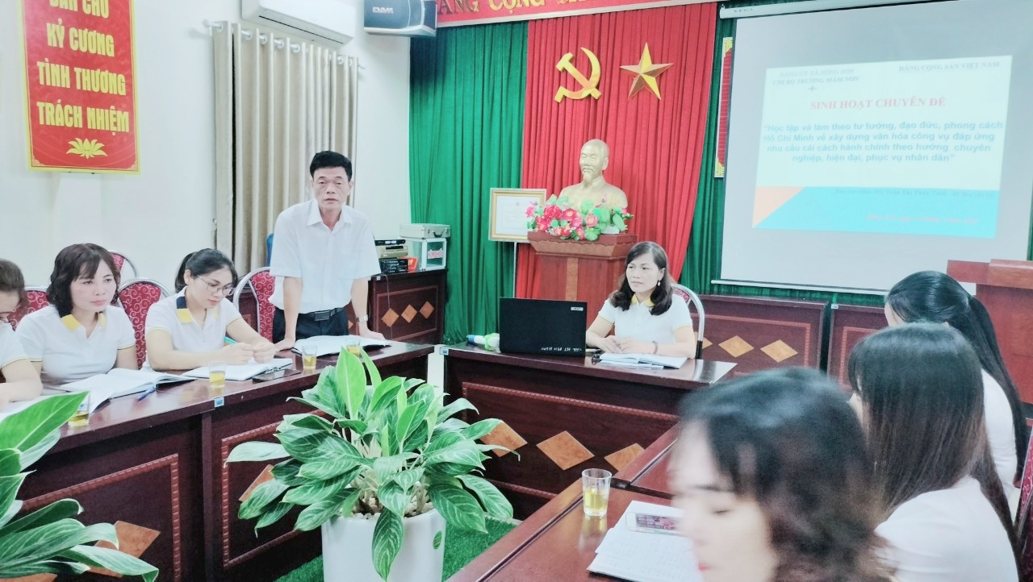
Đ/c: Nguyễn Văn Lương – Phó Bí thư Thường trực Đảng ủy
phát biểu chỉ đạo Hội nghị

Đối với CB,CC,VC nhà trường tuy đã thực hiện tốt nội dung này. Để thực hiện tốt hơn nữa về “ Văn hóa công vụ” thì Ban chi ủy,cán bộ, công chức ,viên chức cần chú trọng quan tâm,thường xuyên nêu cao tinh thần trách nhiệm ,rèn các kỹ năng giao tiếp,ứng xử,phong cách phải chuyên nghiệp,hiện đại góp phần nâng cao chất lượng chăm sóc giáo dục trẻ để đáp ứng với vị trí việc làm cũng như đối mới giáo dục
Thay mặt Ban chi ủy, Đ/c Trần Thị Thúy Tình – Bí thư chi bộ đã tiếp thu các ý kiến và trả lời phân tích làm rõ các nội dung
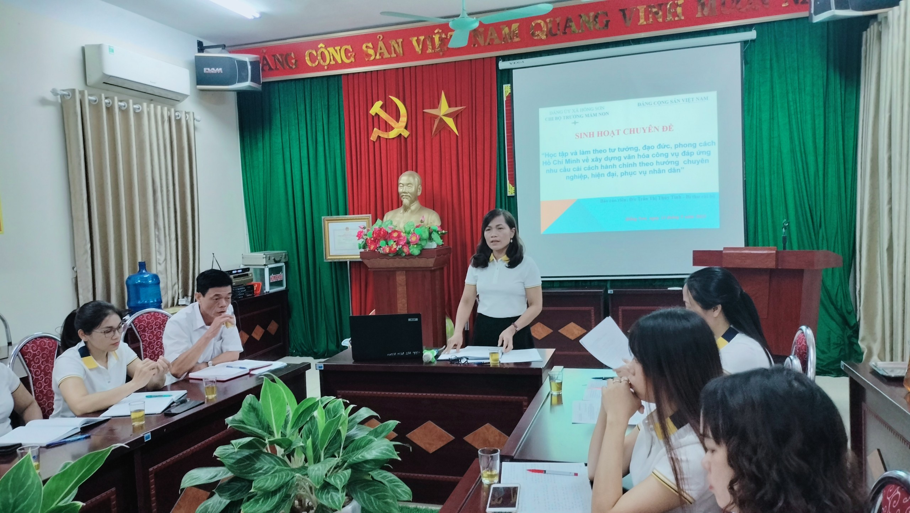
Đ/c Trần Thị Thúy Tình – Bí thư chi bộ - HT nhà trường tiếp thu các ý kiến

Việc sinh hoạt chi bộ chuyên đề gắn với học tập, làm theo tư tưởng, đạo đức, phong cách Hồ Chí Minh trong chi bộ Trường mầm non nói riêng và toàn Đảng bộ xã Hồng Sơn nói chung được thực hiện tốt, góp phần thực hiện tốt Chỉ thị số 05-CT/TW của Bộ Chính trị, nâng cao năng lực lãnh đạo và sức chiến đấu của tổ chức đảng và đảng viên, xây dựng chi bộ, đảng bộ trong sạch, vững mạnh.
Trong quá trình chuẩn bị nội dung và tổ chức sinh hoạt chuyên đề, đảng viên có dịp tìm hiểu sâu về tư tưởng, đạo đức, phong cách Hồ Chí Minh, về công tác xây dựng Đảng, giải quyết các vấn đề đặt ra tại thực tế cơ sở và bản thân… Từ đó thực hiện tốt công tác giáo dục chính trị tư tưởng, đạo đức lối sống, đạo đức văn hóa công vụ, ý thức trách nhiệm, gương mẫu của đảng viên, đấu tranh với những những biểu hiện suy thoái, xa dân, thờ ơ, vô cảm trước khó khăn của nhân dân.
Với tinh thần trách nhiệm cao, buổi sinh hoạt chuyên đề của Chi bộ trường mầm non Hồng Sơn đã thành công tốt đẹp, chắc chắn Chuyên đề “Học tập và làm theo tư tưởng, đạo đức, phong cách Hồ Chí Minh về xây dựng văn hóa công vụ đáp ứng nhu cầu cải cách hành chính theo hướng chuyên nghiệp, hiện đại, phục vụ nhân dân” của chi bộ sẽ góp phần lớn vào thực hiện thắng lợi nhiệm vụ năm học 2023 -2024.

